Exercice 1 :

Ecrire les classes nécessaires au fonctionnement du programme suivant (en ne fournissant que les méthodes nécessaires à ce fonctionnement). N'oubliez pas de commenter votre code :

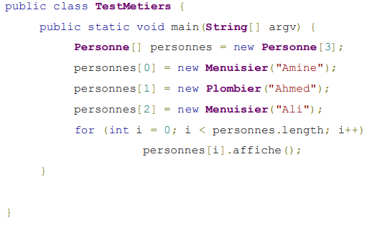

Exercice 2 :

Ecrire les classes nécessaires au fonctionnement du programme suivant (en ne fournissant que les méthodes nécessaires à ce fonctionnement). N'oubliez pas de commenter votre code :

